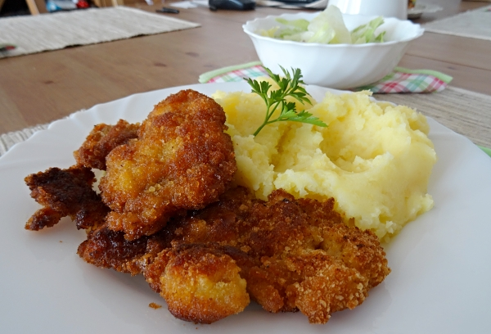

Suroviny na kuřecí řízečky: Suroviny na bramborovou kaši:
prsní kuřecí řízky brambory typu C
hladká mouka mléko
vejce máslo
strouhanka sůl
sůl
olej
Suroviny na okurkový salát:
okurka
jogurt
cukr, sůl, ocet, pepř
Postup:
- řízky si naporcujeme na menší kousky
- paličkou jemně naklepeme (nejlépe přes igelitový sáček)
- osolíme
- balíme v hladké mouce, rozšlehaném vejci s mlékem a strouhance
- zvolna smažíme ve vyšší vrstvě rozehřátého oleje po obou stranách
- osmažené řízky klademe na papírový ubrousek

- brambory oloupeme, nakrájíme na menší, stejně velké kousky
- vložíme je do osolené vody a vaříme do měkka
- vodu slijeme
- přidáme máslo a část teplého mléka
- šleháme a postupně přidáváme zbytek mléka

- okurku omyjeme a odstraníme na obou stranách stopky (můžeme i oloupat)
- nastrouháme na struhadle do mísy
- lehce opepříme
- vmícháme jogurt a pepř nebo smíchanou vodu ochucenou cukrem a octem

